

РОСГИДРОМЕТ

Краснодарский центр по гидрометеорологии

и мониторингу окружающей среды – филиал ФГБУ «Северо-Кавказское УГМС» (Краснодарский ЦГМС)

**ЕЖЕДНЕВНЫЙ ГИДРОМЕТЕОРОЛОГИЧЕСКИЙ БЮЛЛЕТЕНЬ ПО КРАСНОДАРСКОМУ КРАЮ**

от 23 июля 2023 г.

№ 204

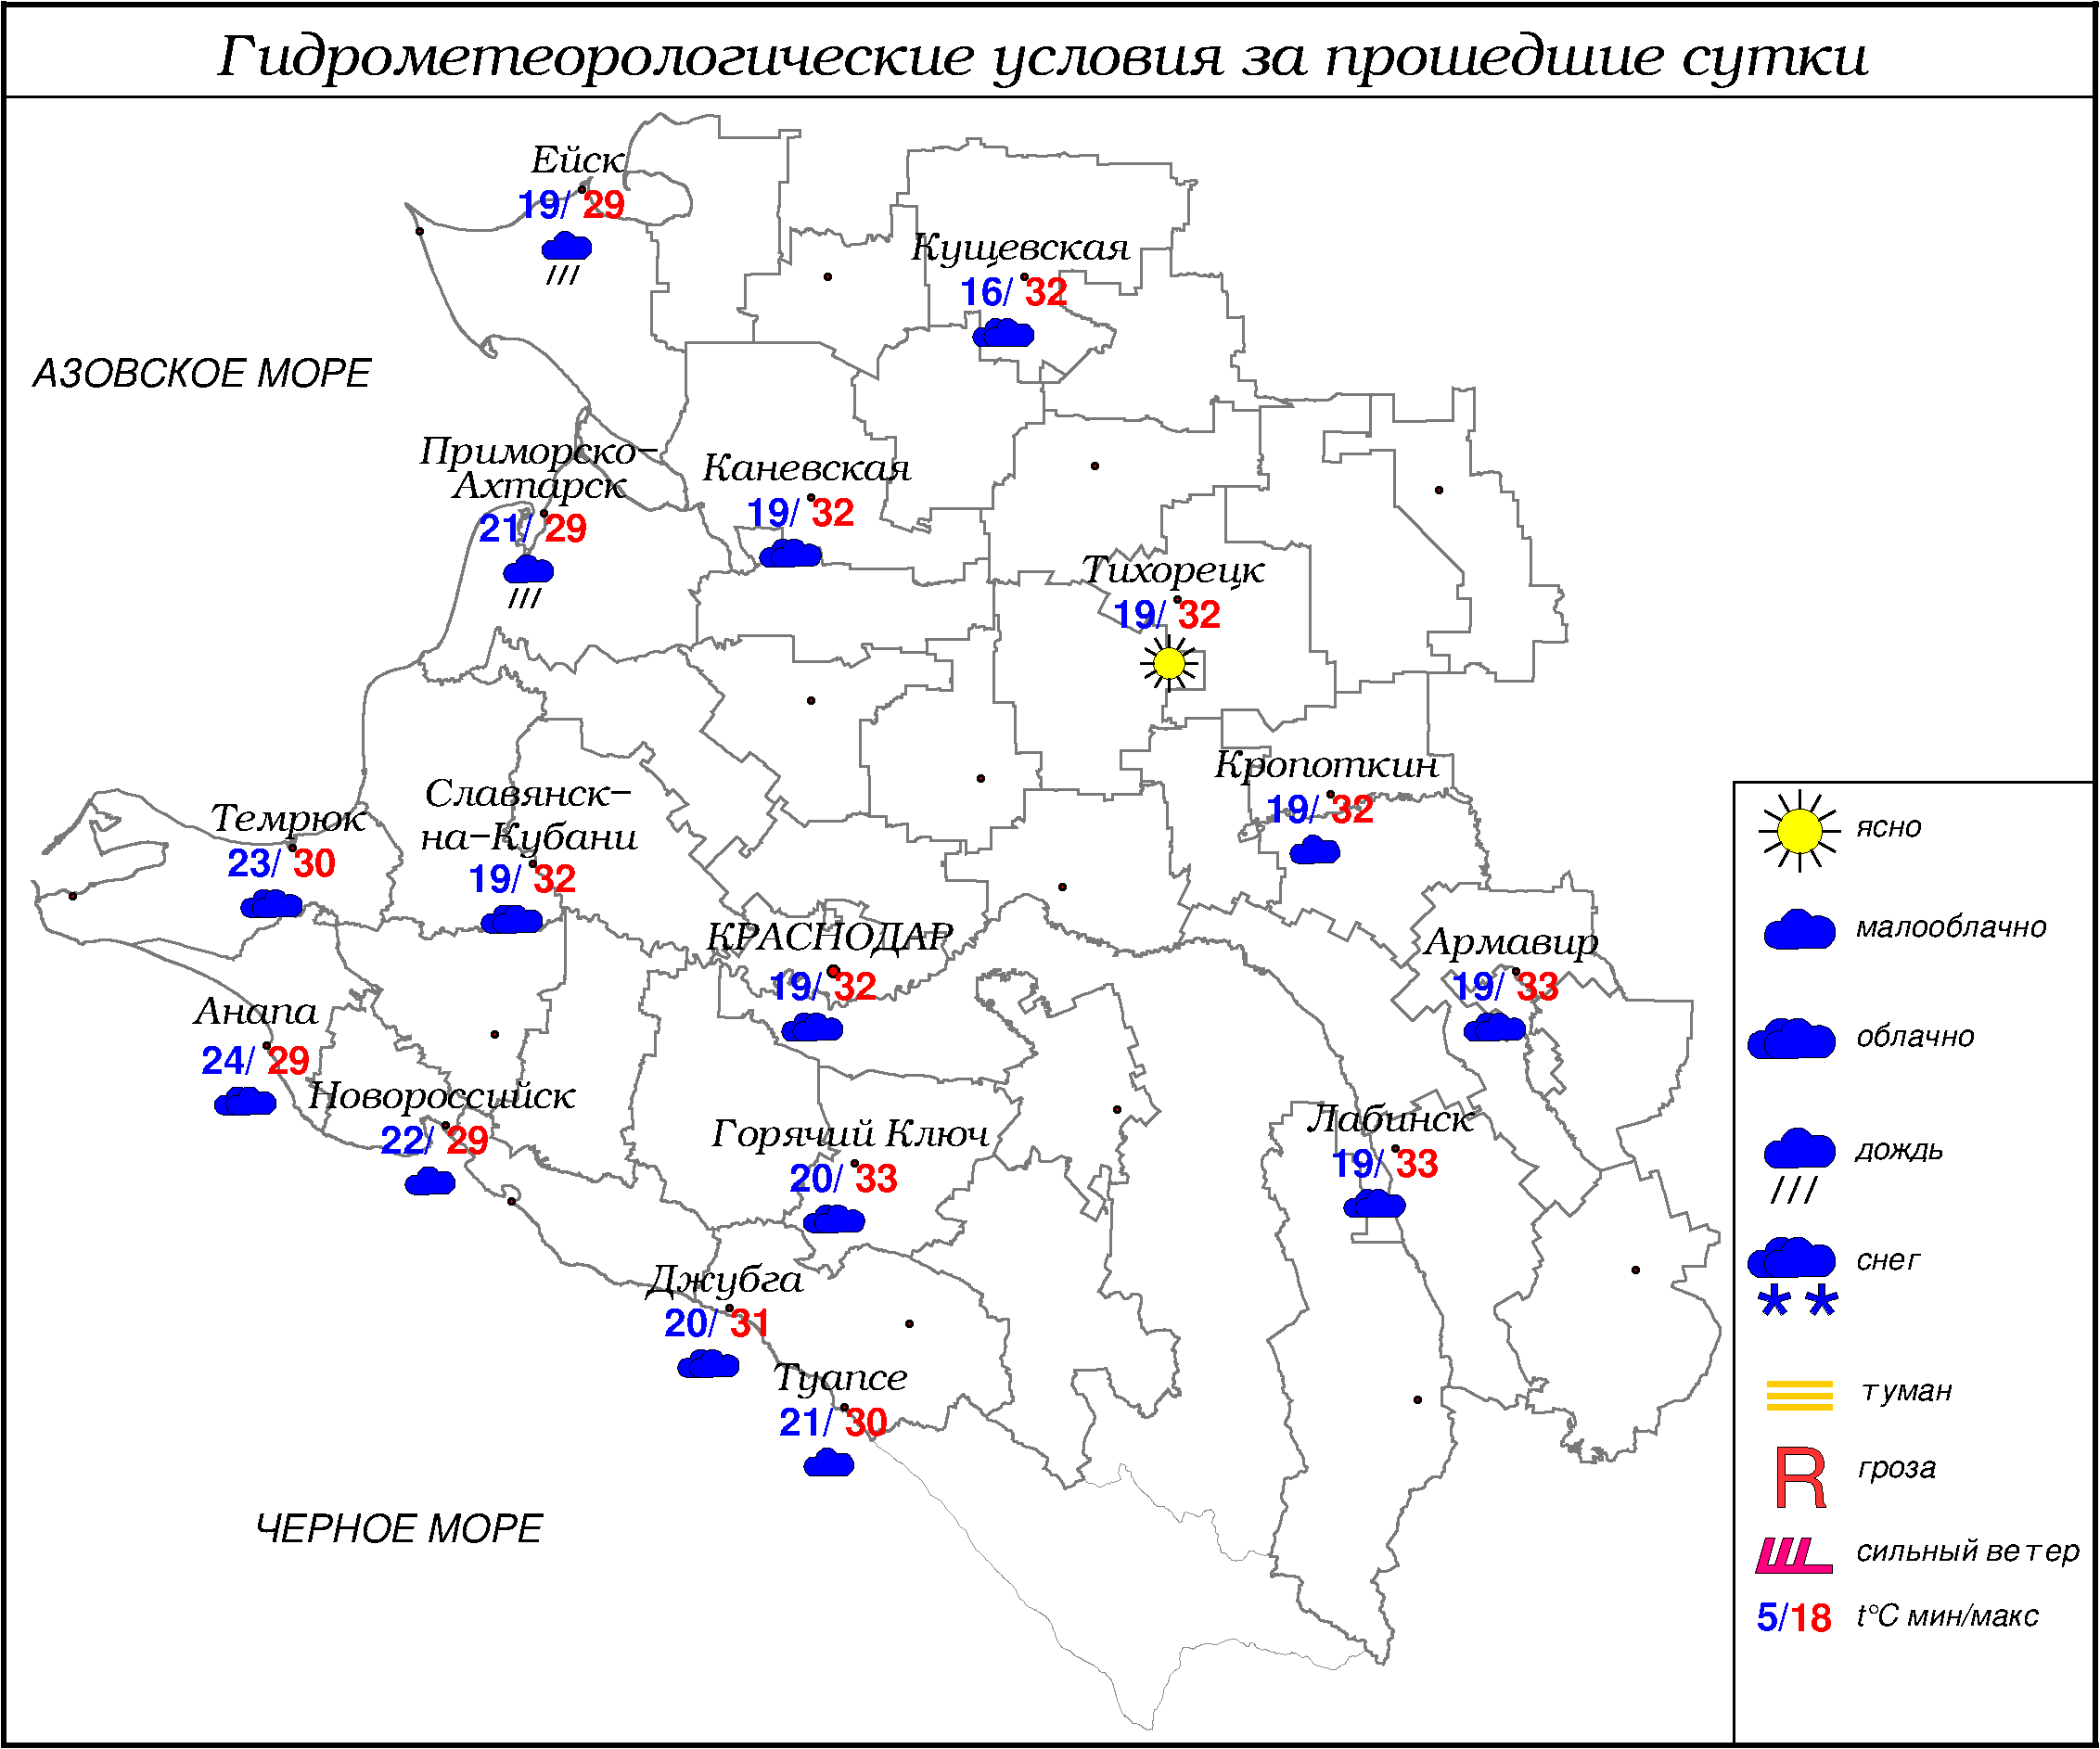

**ПРЕДУПРЕЖДЕНИЯ ОБ ОПАСНЫХ ЯВЛЕНИЯХ И НЕБЛАГОПРИЯТНЫХ**

**ГИДРОМЕТЕОРОЛОГИЧЕСКИХ УСЛОВИЯХ**

23-24.07.2023 местами в южной половине края (исключая Черноморское побережье), в северной половине и центральных районах (исключая МО г.Краснодар) сохранится высокая пожароопасность (ВПО) 4 класса (НЯ).

***ОБЗОР НЕБЛАГОПРИЯТНЫХ И ОПАСНЫХ МЕТЕОРОЛОГИЧЕСКИХ***

***ЯВЛЕНИЙ ЗА ПРОШЕДШИЕ СУТКИ***

***с 06.00 22 июля до 06.00 23 июля***

22.07 местами в крае отмечалась высокая пожароопасность (ВПО) 4 класса (НЯ).

***ОБЗОР СЛОЖИВШИХСЯ НЕБЛАГОПРИЯТНЫХ И ОПАСНЫХ***

***АГРОМЕТЕОРОЛОГИЧЕСКИХ ЯВЛЕНИЙ***

В прошедшие сутки опасных и неблагоприятных агрометеорологических явлений не отмечалось.

***ПРОГНОЗ ПОГОДЫ***

***с 18.00 23 июля до 18.00 24 июля***

***по Краснодарскому краю***

Переменная облачность. Местами кратковременный дождь, гроза, в отдельных районах сильный дождь. Ветер западный, северо-западный 5-10 м/с, местами порывы 12-14 м/с, при грозе 15-18 м/с. Температура воздуха ночью 16…21°, на Азовском побережье 18…23°; днем 26…31°; в горах ночью 12…17°, днем 20…25°.

На Черноморском побережье переменная облачность. Местами кратковременный дождь, гроза. Ветер северной четверти 6-11 м/с, местами порывы 12-14 м/с. Температура воздуха ночью 18…23°, днем 27…32°.

***По г. Краснодару***

Переменная облачность. Вечером кратковременный дождь, гроза. Ветер западный, северо-западный 5-10 м/с, днем временами порывы 12-14 м/с, при грозе 15-18 м/с. Температура воздуха ночью 19…21°, днем 28…30°.

***По территории муниципального образования город-курорт Сочи***

***(по данным ФГБУ «СЦГМС ЧАМ»)***

Облачно с прояснениями. Ночью местами, утром и днём кратковременный дождь. Днём местами гроза. Ветер ночью северо-восточный, днём северо-западный ночью 6-11 м/с, днём 9-14 м/с. Температура воздуха ночью 17…22°, днем 25…30°. Предгорья и низкие горы: ночью 15…20°, днем 24…29°.

***ПРОГНОЗ ПОГОДЫ***

***на последующие двое суток: с 18.00 24 июля до 18.00 26 июля***

***по Краснодарскому краю***

Переменная облачность. Без осадков. Ночью и утром местами туман. Ветер северной четверти с переходом на восточную четверть 4-9 м/с, местами порывы 9-12 м/с; на Черноморском побережье местами порывы 12-14 м/с. Температура воздуха ночью 16…21°, местами в юго-восточных предгорьях 12…17°; днем 25.07 28…33°, 26.07 30…35°; в горах ночью 12…17°, днем 22…27°; на Черноморском побережье ночью 18…23°, днем 28…33°.

***По г. Краснодару***

***с 18.00 24 июля до 18.00 26 июля***

Переменная облачность. Без осадков. Ветер северной четверти с переходом на восточную четверть 4-9 м/с. Температура воздуха ночью 16…18°; днем 25.07 31…33°, 26.07 33…35°.

***По территории муниципального образования город-курорт Сочи***

***(по данным ФГБУ «СЦГМС ЧАМ»)***

**25 июля**. Переменная облачность. Местами кратковременный дождь. Ветер юго-западный 8-13 м/с. Температура воздуха ночью 17…22°, днем 25…30°. Предгорья и низкие горы: ночью 14…19°, днем 25…30°.

**26 июля**. Переменная облачность. Преимущественно без осадков. Ветер юго-западный 7-12 м/с. Температура воздуха ночью 17…22°, днем 27…32°. Предгорья и низкие горы: ночью 14…19°, днем 26…31°.

***ФАКТИЧЕСКИЕ И ОЖИДАЕМЫЕ НЕБЛАГОПРИЯТНЫЕ И ОПАСНЫЕ ГИДРОЛОГИЧЕСКИЕ ЯВЛЕНИЯ***

На реках края неблагоприятные и опасные гидрологические явления не наблюдались.

В ближайшие сутки неблагоприятных и опасных гидрологических явлений не ожидается.

***ОБЗОР НЕБЛАГОПРИЯТНЫХ И ОПАСНЫХ МОРСКИХ ЯВЛЕНИЙ***

Неблагоприятных и опасных морских явлений не отмечалось.

***ПРОГНОЗ ПОГОДЫ И СОСТОЯНИЯ МОРЯ***

***Азовское море***

*(восточная половина моря)*

***с 18.00 23 июля до 18.00 24 июля***

Ночью кратковременный дождь, гроза, по югу моря местами сильный дождь; днем без существенных осадков. Ветер северо-западный, северный 5-10 м/с, порывы до 14 м/с, ночью при грозе 15-18 м/с. Температура воздуха ночью 17...22°, днем 24...29°. Высота волн 0,3-0,8 м, в открытой части моря до 1,0 м.

***Черное море***

*(прибрежная зона от Анапы до Джубги)*

***с 18.00 23 июля до 18.00 24 июля***

Ветер северный, северо-западный 5-10 м/с, местами порывы 9-14 м/с .

Местами кратковременный дождь, местами гроза. Видимость более 2 км. Высота волн 0,5-1,0 м, днем 0,7-1,2 м. Температура воздуха ночью 20…25°, днем 27…32°.

***Черное море***

*(прибрежная зона от Джубги до Магри)*

***с 18.00 23 июля до 18.00 24 июля***

Ветер северный, северо-восточный 6-11 м/с. Утром местами кратковременный дождь. Видимость более 2 км. Высота волн ночью 0,4-0,9 м. Температура воздуха ночью 16...21°, днем 27...32°.

***Черное море***

*(прибрежная зона от Магри до Веселого)*

***(по данным ФГБУ «СЦГМС ЧАМ»)***

***с 18.00 23 июля до 18.00 24 июля***

Ветер ночью северо-восточный, утром и днём юго-восточный с переходом на северо-западный 6-11 м/с, утром и днём местами порывы 12-17 м/с. Ночью местами, утром и днём кратковременный дождь, гроза. Видимость более 2 км. Волнение моря ночью и утром 1-2 балла, в/в 0,2-0,7 м, днём 4 балла, в/в 1,3-1,5 м, зыбь от ЮЗ,З. Температура воздуха ночью 17…22°, днем 25…30°. Температура морской воды 24…26°.

***ИНФОРМАЦИЯ ПО МОНИТОРИНГУ ЗАГРЯЗНЕНИЯ ОКРУЖАЮЩЕЙ СРЕДЫ***

По данным сети пунктов наблюдений, на территории Краснодарского края экстремально высокого уровня загрязнения окружающей среды не зарегистрировано.

По данным наблюдений метеостанций края, мощность экспозиционной дозы гамма-излучения не превышала естественного радиационного фона.

Заместитель начальника ФГБУ «Северо-Кавказского УГМС» -

начальник Краснодарского ЦГМС В.В. Оганов

Краснодар, ул Рашпилевская, 36,тел. 262-41-61